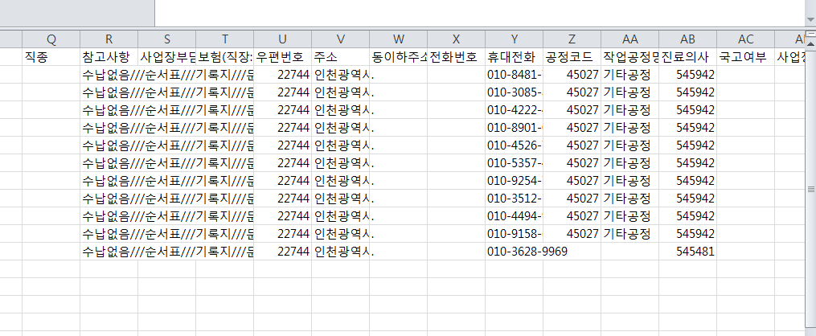
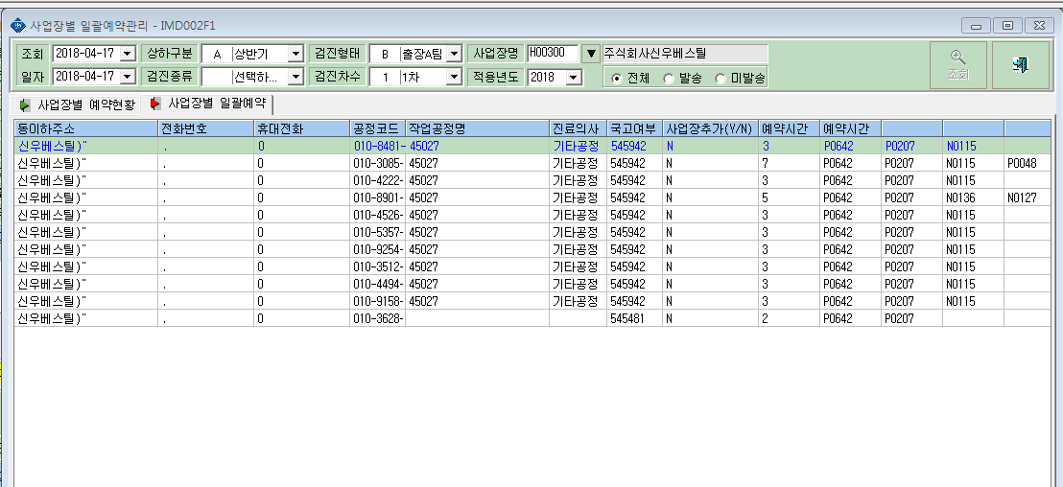

과장님
사업장 일괄예약할 때 엑셀에는 제대로 입력되어있는데
사업장 일괄예약관리 화면에는 휴대전화,공정코드,작업공정명,진료의사가 한칸씩 밀려서 보입니다.
그래서 예약이 안되는데 확인부탁드립니다. 감사합니다.

